Techninė specifikacija (v.3, 2026 m.)
A ENERGINIO NAUDINGUMO KLASĖS GYVENAMOJO MODERNIZUOJAMO PASTATO SIENŲ ŠILTINIMAS ĮRENGIANT IŠORINĘ VĖDINAMĄ TERMOIZOLIACINĘ SISTEMĄ
- DARBŲ APIBRĖŽIMAS
  - A energinio naudingumo klasės gyvenamojo modernizuojamo pastato sienų šiltinimas įrengiant išorinę vėdinamą termoizoliacinę sistemą. Sistemos karkaso konstrukcija - vieno lygio karkasas, sudarytas iš nerūdijančio plieno laikiklių (kampuočių/konsolių) ir vertikalių profilių.

- PAGRINDINIAI NORMATYVINIAI DOKUMENTAI
  - Lietuvos Respublikos statybos įstatymas.
  - STR 2.01.01(6):2008 „Esminiai statinio reikalavimai. Energijos taupymas ir šilumos išsaugojimas“.
  - STR 2.04.01:2018 „Pastatų atitvaros. Sienos, stogai, langai ir išorinės įėjimo durys“
  - STR 2.01.02:2016 „Pastatų energinio naudingumo projektavimas ir sertifikavimas“.
  - 2011 m. kovo 9 d. Europos Parlamento ir Tarybos reglamentai (ES) Nr. 305/2011, (ES) 2024/3110.
  - STR 1.01.04:2015 „Statybos produktų, neturinčių darniųjų techninių specifikacijų, eksploatacinių savybių pastovumo vertinimas, tikrinimas ir deklaravimas. Bandymų laboratorijų ir sertifikavimo įstaigų paskyrimas. Nacionaliniai techniniai įvertinimai ir techninio vertinimo įstaigų paskyrimas ir paskelbimas”.
  - STR 2.05.04:2003 „Poveikiai ir apkrovos“.
  - PAGD VR 2010-12-07 „Gaisrinės saugos pagrindiniai reikalavimai (taisyklės)“, su pakeitimais (2014.01.03, Nr.1-2).
  - PAGD VR 2011-01-17 „Visuomeninių statinių gaisrinės saugos taisyklės“.
  - LST EN 13162:2009 „Statybiniai termoizoliaciniai gaminiai. Gamykliniai mineralinės vatos (MW) gaminiai. Techniniai reikalavimai.“
  - LST EN ISO 10211:2008 „Statybinių konstrukcijų šiluminiai tilteliai. Šilumos srautai ir paviršiaus temperatūros. Detalieji skaičiavimai (ISO 10211:2007)“.
  - LST EN ISO 6946:2008 „Statybiniai komponentai ir elementai. Šiluminė varža ir šilumos perdavimo koeficientas. Skaičiavimo metodas (ISO 6946:2007)“;
  - Nacionalinis techninis įvertinimas Nr. NTĮ-02-007:2022 „ISOVER išorinė vėdinama termoizoliacinė sistema su fibrocementinėmis plokštėmis“.
  - Nacionalinis techninis įvertinimas Nr. NTĮ-02-008:2022 „ISOVER išorinė vėdinama termoizoliacinė sistema su keraminėmis plytelėmis“.

- BENDRIEJI NURODYMAI
  - Techninėje specifikacijoje vartojamos sąvokos suprantamos taip, kaip jos apibrėžtos Statybos įstatyme. Kitos Reglamente vartojamos sąvokos apibrėžtos STR 2.04.01:2018 „Pastatų atitvaros. Sienos, stogai, langai ir išorinės įėjimo durys“ ir STR 2.01.02:2016 „Pastatų energinio naudingumo projektavimas ir sertifikavimas“.
  - Įrengiant išorinę vėdinamą termoizoliacinę sistemą (toliau – Sistema), turi būti prisilaikoma konkrečiai pasirinktos Sistemos gamintojo reikalavimų, išdėstytų NTĮ, naudojant tik tai Sistemai pritaikytas medžiagas.
  - Pastatų projektavimui ir statybai galima naudoti tik turinčias ETĮ ir paženklintas CE ženklu arba turinčias NTĮ vėdinamas sistemas arba tokias vėdinamas sistemas, kurios atitinka vieną iš STR 2.04.01:2018 reglamento 12.1 p. reikalavimų.
  - Sistemose naudojamų statybos produktų atitiktis turi būti patvirtinta pateikiant gamintojų išduotas eksploatacinių savybių deklaracijas, parengtas pagal reglamentų (ES) Nr. 305/2011, (ES) 2024/3110 reikalavimus.
  - Pasirinktas pastato sienų šiltinimo būdas turi tenkinti Lietuvoje galiojančius ”Gaisrinės saugos pagrindiniai reikalavimai“ (taisyklės) 80 p. reikalavimus.
    - I atsparumo ugniai laipsnio pastatų, automatizuotų sandėliavimo sistemų statinių lauko išorinėms termoizoliacinėms sistemoms, sienų apdarams, konstrukcinio sandariojo įstiklinimo sistemoms draudžiama naudoti žemesnės kaip B–s3, d0 degumo klasės statybos produktus.
    - Aukštų ir labai aukštų statinių lauko išorinėms vėdinamoms termoizoliacinėms sistemoms draudžiama naudoti žemesnės kaip A2–s2, d0 degumo klasės statybos produktus.

- IŠORINĖ VĖDINAMA TERMOIZOLIACINĖ SISTEMA
  - Naudojamos Sistemos elementų deklaruojamos savybės turi atitikti konkrečiai pasirinktos sertifikuotos vėdinamo fasado sistemos nacionaliniame techniniame įvertinime (NTĮ) nurodytas charakteristikas ir parametrus.
  - Būtini Sistemos elementai yra šie:
    - karkasas ir tvirtinimo elementai:
- nerūdijančio plieno fiksuoto sujungimo konsolė;
- nerūdijančio plieno paslankaus sujungimo konsolė;
- T – formos profilis;
- L – formos profilis;
- U formos profilis;
- omega profilis;
- cokoliniai profiliai;
- mūrvinė konsolės tvirtinimui prie pagrindo;
- savigręžis sujungimo konsolės sujungimui su T – formos profiliu;
- savigręžis sujungimo konsolės sujungimui su L – formos profiliu;
- tarpinė sujungimo konsolės tvirtinimui prie pagrindo;
- dekoravimo juosta.
    - termoizoliacinės plokštės ir elementai:
- minkšta mineralinės vatos plokštė;
- priešvėjinė mineralinės vatos plokštė;
- mineralinės vatos tvirtinimo elementas;
- lipnios juostos vėją izoliuojančioms plokštėms dengtoms laminato danga.
    - apdailinis sluoksnis (fasadui su fibrocementinėmis plokštėmis):
- fibrocementinė plokštė;
- apdailos elementų tvirtinimo elementai – kniedės, įvorės;
- amortizuojanti tarpinė tarp fibrocementinių plokščių.
    - apdailinis sluoksnis (fasadui su keraminėmis plytelėmis):
- keraminė akmens masės plytelė;
- apdailos elementų tvirtinimo elementai – kabliukai.
  - Vėdinamos Sistemos veikimo principas:
    - Apšiltinimo sluoksnis glaudžiamas iš išorės prie šiltinamos sienos pagrindo, uždengiamas vėją izoliuojančiu sluoksniu; tarp apdailinio ir vėjo izoliacinio sluoksnio paliekamas susisiekiantis su išore oro tarpas.
    - Būtina, kad vėdinamo oro tarpas susisiektų su išore vertikalia kryptimi kiekviename aukšte.

- SIENŲ ŠILUMINĖS CHARAKTERISTIKOS

  - Modernizuojamų pastatų A energinio naudingumo klasių pastatų sienų šilumos perdavimo koeficientas:
Atitvara | Šilumos perdavimo koeficiento vertės U_{A} W/(m²K) norminių šilumos nuostolių skaičiavimui (pagal STR 2.01.02:2016 reikalavimus) |  |  | Apskaičiuota projektinė šilumos perdavimo koeficiento vertė U_{w}, W/(m²K)
Atitvara | Gyvenamieji pastatai | Negyvenamieji pastatai
Atitvara | Gyvenamieji pastatai | Viešosios paskirties pastatai | Pramonės pastatai
Sienos | 0,15 | 0,18 ּ k₁ | 0,22 ּ k₁ | 0,15

  - Sienos šilumos izoliacijos sluoksnio storis parenkamas taip, kad apskaičiuota projektinė sienos šilumos perdavimo koeficiento U_{w}, W/(m²∙K) vertė atitiktų A (modernizuojamų) energinio naudingumo klasės gyvenamųjų pastatų atitvarų šilumos perdavimo koeficiento U_{A} W/(m²∙K) vertę bei savitųjų šilumos nuostolių reikalavimus pateiktus STR 2.01.02:2016.
  - Šilumos izoliacijos sluoksnio šiluminės varžos apskaičiavimui naudojamos projektinės termoizoliacinių gaminių šilumos laidumo koeficiento vertės, apskaičiuojamos pagal STR 2.01.02:2016, 3 priedo reikalavimus.
  - Šilumos izoliacijos sluoksnį kertančių Sistemos karkaso elementų (taškiniai tvirtinimo elementai) įtaka sluoksnio šilumos perdavimui turi būti įvertinta perskaičiuojant šio sluoksnio šiluminę varžą R pagal 2.01.02:2016, 3 priedo ir LST EN ISO 6946:2008 reikalavimus.

Sienos šiluminės varžos R ir šilumos perdavimo koeficiento U skaičiavimas
Sienos konstrukcijos sluoksniai |  | Storis,  mm | λ_{D,} W/m∙K | λ_{ds}  W/m∙K | R m²∙K/W
Lakštinė fasado apdaila |  |  | Nevertinama  (STR 2.01.02:2016 2 priedas, 4 p.) |  | 0
Vėdinamas oro tarpas |  | 25-50 |  |  | 0
Vėjo izoliacija, mineralinės vatos plokštės Isover Facade | Orinis laidis  K≤ 10 * 10⁻⁶ m³/(m²·s·Pa) | 30 | 0.031 | 0.032 | 0.938
Šilumos izoliacija, mineralinė vata Isover Standard 35 | Oro laidumo koeficientas  I ≤ 84*10⁻⁶ m³/msPa | 220 | 0.035 | 0.036 | 6.111
Esama siena, iki 1992 m.pastatytuose pastatuose (pagal STR 2.01.02:2016, 5 priedą, 5.1 lentelę) |  |  |  |  | 0,617
Sienos vidinio pav. šiluminė varža R_{si} |  |  |  |  | 0.13
Sienos išorinio pav. šiluminė varža R_{se}=R_{si} |  |  |  |  | 0.13
Sienos visuminė šiluminė varža R_{t} , m²*K/W |  |  |  |  | 7.926
Sienos su vėdinamu oro tarpsluoksniu šilumos perdavimo koef. U, W/(m²*K); |  |  |  |  | 0.1262
Pataisa dėl nerūdijančio plieno laikiklių 2,78 vnt/m², ΔU_{f}, W/(m²*K) |  |  |  |  | 0.0210
Projektinis šilumos perdavimo koef. įvertinant metalines jungtis, U^{I}, W/(m²*K); |  |  |  |  | 0.1472
Sienos projektinis šilumos perdavimo koeficientas U= 0,147 ≤ 0,15 W/(m²∙K)
Nuorodos:
- Kai esamos sienos konstrukciniai sprendimai nežinomi, naudojamos sienos šilumos perdavimo koeficiento vertės pagal STR 2.01.02:2016, 5 priedą, 5.1 lentelę: gyvenamosios paskirties pastatų sienos iki 1992 m. pastatytuose pastatuose, U=1,27 W/m²K; R = 0,617 (įvertinus esamos sienos paviršių varžas R_{si} =0,13 m²K/W, R_{se}=0,04 m²K/W);
- Šilumos izoliacijos šilumos laidumo projektinė vertė λ_{ds} – pataisos pagal STR 2.01.02:2016 3 priedo 3.1 lentelę vėdinamai atitvarai;
- Vėjo izoliacijos šilumos laidumo projektinė vertė λ_{ds} – pataisos pagal STR 2.01.02:2016 3 priedo 3.1 lentelę vėdinamai atitvarai;
- Sienos išorinio pav. šiluminė varža R_{se}=R_{si} – pagal STR 2.01.02:2016, 2 priedą, 4 punktą, sienai su vėdinamu oro tarpsluoksniu;
- Sienos visuminė šiluminė varža R_{t}= R_{si}+R_{s}+R_{se} (STR 2.01.02:2016 2 priedas, 2.3 f.);
- Sienos su vėdinamu oro tarpsluoksniu šilumos perdavimo koeficientas U=1/R_{t} (STR 2.01.02:2016 2 priedas, 2.6 f.);
- Projektinis šilumos perdavimo koef. įvertinant metalines jungtis U^{I}= U+ ΔU_{f}
(STR 2.01.02:2016 3 priedas, 3.21 f.);
- Šiltinimo sluoksnio tvirtinimui naudojamų Ejot DH smeigių taškinis šilumos laidumo koeficientas χ = 0,0001 W/K, todėl jų įtaka sluoksnio šilumos perdavimui nevertinama;
- Pataisa dėl nerūdijančio plieno laikiklių, tvirtinamų kas 600mm horizontalia ir vertikalia kryptimi: ΔU_{f}, W/(m²*K); 2mm x70mm ir 2x140mm (aukštis); 2,78 vnt/m²
Pataisos ΔU_{f}, W/(m²*K) skaičiavimai (LST EN ISO 6946):
= 0,0210 W/(m²∙K),
kur:
α = 0,8, koeficientas, kai jungtis pilnai įsiskverbusi į izoliacinį sluoksnį;
λ_{f} = 17 W/(m ⋅ K), nerūdijančio plieno jungties šilumos laidumo koeficientas;
A_{f} – nerūdijančio plieno tvirtinimo elemento skerspjūvio plotas;
kai naudojami skirtingo aukščio tvirtinimo elementai, skaičiavimuose priimta, kad jie bus naudojami vidutiniškai tokiu tankiu – 3,3 siauri ir 1,2 platūs, tuomet vidutinis skerspjūvio plotas apskaičiuojamas pagal šią formulę:
A_{f} = (A₁ · 3,3 + A₂ · 1,2) / 4,5 = 0.00017734 m²
čia:
A₁ - siauro tvirtinimo elemento (2mm x70mm) skerspjūvio plotas 0,00014 m²;
A₂ - plataus tvirtinimo elemento (2mm x140mm) skerspjūvio plotas 0,00028 m².

d₀ = 0,250 m, izoliacinio sluoksnio, kuriame yra jungčių, storis,
n_{f} = 2,78 vnt/m², jungčių kiekis kvadratiniame metre (išdėstyti kas 600mm vertikalia ir horizontalia kryptimi);
R₁ = 7,049 m²·K/W, izoliacinio sluoksnio, perverto jungtimis, šiluminė varža;
R_{T,h} = 7,926 m²·K/W, komponento visuminė šiluminė varža, neįvertinant šiluminių tiltelių.
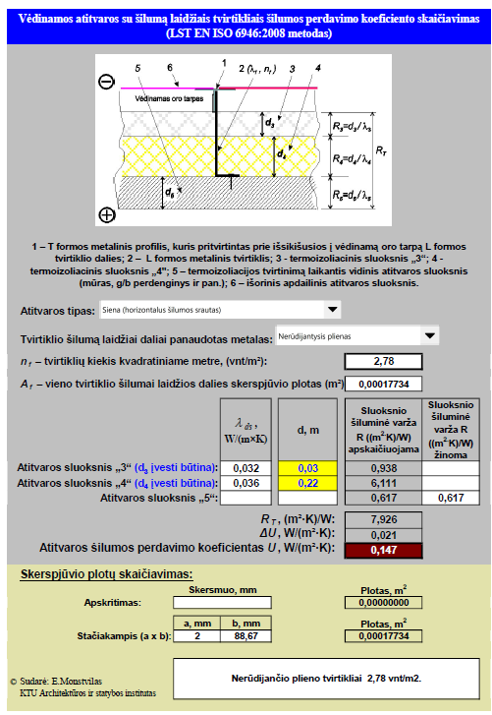
- ŠILUMOS IZOLIACIJOS CHARAKTERISTIKOS
  - Įrengiant vėdinamą fasadą sienos šiltinimui turi būti naudojama ISOVER mineralinė vata gaminama pagal standartą EN 13162. Statybiniai termoizoliaciniai gaminiai. Gamykliniai mineralinės vatos (MW) gaminiai. Techniniai reikalavimai.
  - Sienos šiltinimas atliekamas įrengiant mineralinės vatos šilumos izoliaciją iš keleto sluoksnių:
    - Pagrindinis šilumos izoliacijos sluoksnis iš ISOVER mineralinės vatos plokščių skirtų atitvaroms, kur izoliacija neveikiama apkrovų,
    - Vėjo izoliacinis sluoksnis iš ISOVER mineralinės vatos plokščių skirtų šilumos izoliacijos sluoksnio apsaugai nuo oro tarpe judančio oro poveikio: ISOVER Facade (su specialia vėjo poveikį sulaikančia danga arba ISOVER SKL (be dangos) arba ISOVER RKL-31 (su stiklo audiniu). Priešvėjinės plokštės parenkamos priklausomai nuo fasado vėdinimo intensyvumo. Pastato išorinio apvalkalo sandarumui užtikrinti rekomenduojama naudoti ISOVER Facade priešvėjines plokštes su specialia vėjo poveikį sulaikančia danga ir suleidimo įpjovomis briaunose, kurių siūlės sandarinamos lipnia juosta ISOVER FacadeTape.

  - Pagrindinis šilumos izoliacijos sluoksnis įrengiamas iš mineralinės vatos plokščių Isover Standard 35, kurios atitinka lentelėje pateiktus parametrus:
Parametro pavadinimas | Rodiklis | Standartas
Deklaruojamas šilumos laidumo koeficientas λ_{D} | 0,035 W/(m·K) | EN 13162
Matmenys (plotis x ilgis) | 565 / 610 x1170 mm | EN 823
Storio leistina nuokrypa | T2 | EN 13162
Savitoji orinė varža | AFr12 | EN ISO 29053
Oro laidumo koeficientas l | ≤ 84 *10⁻⁶ m³/(m⋅s⋅Pa) | EN ISO 29053
Degumo charakteristika, euroklasė | A1 | EN 13501-1
Trumpalaikis vandens įmirkis | WS ≤ 1 kg/m² | EN 1609
Ilgalaikis vandens įmirkis iš dalies panardinus | WL(P)≤ 3 kg/m² | EN 12087
Vandens garų difuzijos varža | MU 1 | EN 12086

  - Vėjo izoliacijos sluoksnis įrengiamas iš mineralinės vatos plokščių Isover Facade 30mm storio, dengtų specialia vėjui nelaidžia danga, kurios atitinka lentelėje pateiktus parametrus:
Parametro pavadinimas | Rodiklis | Standartas
Deklaruojamas šilumos laidumo koeficientas λ_{D} | ≤ 0,031 W/(m·K) | LST EN 13162
Matmenys (plotis x ilgis) | 1200x1800 mm | LST EN 823
Orinis laidis K (plokštės su laminato danga) | ≤ 10 * 10⁻⁶ m³/(m²·s·Pa) | LST EN ISO 29053
Degumo charakteristika, euroklasė | A2-s1,d0 | LST EN 13501-1
Trumpalaikis vandens įmirkis | WS ≤ 1 kg/m² | EN 1609
Ilgalaikis vandens įmirkis iš dalies panardinus | WL(P)≤ 3 kg/m² | EN 12087
Vandens garų difuzijos varža, kai storis 30 mm | Z(0,10) | EN 12086
Danga | Pilka, speciali vėjui nelaidi danga (laminatas)

- REIKALAVIMAI SIENOS PAGRINDUI
  - Ventiliuojamo fasado rinkinys gali būti tvirtinamas prie pagrindo, kuris pagamintas iš medžiagų ir gaminių atitinkančių konkrečiai pasirinktos Sistemos gamintojo reikalavimų. Kiekvienam atskiram pagrindui yra daromi bandymai ir pagal tai parenkamas karkaso tvirtinimas ir tvirtinimo žingsnis.
  - Pagrindo paviršiaus nelygumai turi būti ne didesni už gamintojo numatytas Sistemos storio reguliavimo galimybes. Tais atvejais, kai paviršiaus nelygumai didesni už gamintojo numatytas Sistemos storio reguliavimo galimybes, pagrindo paviršius turi būti išlygintas.
  - Sienų paviršius turi būti lygus, švarus, nepažeistas ir tvirtas. Nešvarumai, skiedinio likučiai ir kitos atšokusios dalys, kurios gali trukdyti kokybiškam Sistemos darbų etapų atlikimui, nuvalomos atitinkamomis priemonėmis.
  - Pagrindo sandarumas turi atitikti STR 2.01.02:2016 „Pastatų energinio naudingumo projektavimas ir sertifikavimas“ X skyriaus ir 10 lentelės reikalavimus ir turi būti užtikrintas prieš įrengiant Sistemą: esant 50 Pa slėgių skirtumui tarp pastato vidaus ir išorės, oro apykaita A energinio naudingumo klasės gyvenamosios paskirties pastatams negali viršyti 1,00 (1/h). Atliekant Sistemos ir kitus pastato įrengimo darbus, pastato sandarumas negali būti sumažintas.
  - Jei šiltinami blokai, būtina įsitikinti, ar jie tvirti ir stabilūs. Blokų mūro sienos vidinis paviršius turi būti nutinkuotas, nuglaistytas.
  - Įrengiant elektros instaliacijos arba kitų komunikacinių priemonių įtaisus, sienos paviršiuje išpjautų kanalų, įtaisų montavimo vietos turi būti užsandarintos.

- REIKALAVIMAI SISTEMOS KARKASO ĮRENGIMUI
  - Įrengiant Sistemos karkasą, turi būti prisilaikoma konkrečiai pasirinktos Sistemos gamintojo reikalavimų, naudojant tik tai Sistemai pritaikytas medžiagas ir vadovaujantis gamintojo pateiktomis montavimo instrukcijomis.
  - Prieš pradedant montuoti ventiliuojamo fasado konstrukciją reikalingas ankerio rovimo bandymas, kuris yra užsakomas individualiai. Pagal gautus rezultatus yra parengiamos fasadų išklotinės ir montavimo schemos. Karkaso žingsnis priklauso nuo vėjo apkrovos ir apdailos svorio.

- REIKALAVIMAI ŠILUMOS IZOLIACIJOS ĮRENGIMUI
  - ISOVER šilumos izoliacijos įrengimo etapai:
    - Pirmiausiai prie pagrindo pritvirtinami sistemos tvirtinimo elementai (gembės, kronšteinai, konsolės ar kampai), prie kurių bus tvirtinami išorinės apdailos montavimo profiliai.
    - Prie pagrindo pritvirtinus sistemos tvirtinimo elementus pradedami ISOVER termoizoliacijos montavimo darbai.
    - Montuojant termoizoliacines plokštes, jos gali būti klojamos tiek horizontaliomis, tiek ir vertikaliomis eilėmis. Montavimo metu turi būti užtikrinta, kad jos būtų perstumtos viena kitos atžvilgiu ir nesusidarytų ištisinės vertikalios sandūros.
    - Termoizoliacinės plokštės turi būti glaudžiai sujungtos visose vertikaliose ir horizontaliose sujungimų vietose bei kampuose.
    - Pastato išoriniuose kampuose tarp gretutinių eilių termoizoliacinės plokštės perstumiamos viena kitos atžvilgiu. Per daug išsikišantys plokščių kraštai vėliau gali būti sulyginami, t.y. nupjaunami.
    - Tvirtinimo elementų vietose termoizoliacija įpjaunama, kad būtų galima lengvai ant jų užmauti. Įpjovos termoizoliacinėse plokštėse turi būti daromos tiksliai, kad plokštes sumontavus ant sistemos tvirtinimo elementų, vertikalios ir horizontalios sandūros tarp plokščių išliktų glaudžiai sujungtos.
    - Termoizoliaciniai sluoksniai prie pagrindo tvirtinami smeigėmis. Bendras visų sluoksnių tvirtinimo prie pagrindo smeigių kiekis ≥5 vnt/m². Tvirtinamų termoizoliacinį sluoksnį smeigių kiekis turi užtikrinti šilumos izoliacijos tolygų jų prigludimą prie izoliuojamo paviršiaus. Siekiant mažesnių šilumos izoliacijos nuostolių, rekomenduojama naudoti plastikines smeiges Ejot DH arba Ejotherm S1, tačiau turi būti įvertintas smeigių atsparumas ištraukimui iš pagrindo ir esant reikalui, naudojamos smeigės su metaline vinimi.
    - Kai termoizoliacinis sluoksnis susideda iš kelių sluoksnių, tai atsižvelgiant į situaciją, pirmasis sluoksnis gali būti laikinai pritvirtinamas smeigėmis
    - Viršutinis vėjo izoliacinis sluoksnis įrengiamas perdengiant izoliacijos sluoksnių sandūras, prie pagrindo jį tvirtinant smeigėmis per visus sluoksnius.

  - Reikalavimai šilumos izoliacijos sluoksnio įrengimo darbams:
    - Šilumos izoliacijos sluoksnis turi būti vientisas, be plyšių ar įspaudimų ir priglaustas prie šiltinamos sienos pritvirtinant papildomais tvirtinimo elementais – smeigėmis. Montavimo metu susidarę termoizoliacinio sluoksnio vientisumo pažeidimai ar plyšiai, jei tokie atsiranda pjaustymo vietose, turi būti užtaisyti ta pačia medžiaga.
    - Šilumos izoliacijos sluoksniai klojami perdengiant sandūras. Šiluminės izoliacijos plokštės plane dėstomos taip, kad siūlės būtų persislinkusios 1/3 plokštės ilgio. “Kryžmiški” šilumą izoliuojančių gaminių sujungimai neleidžiami. Kai izoliacija turi du ar daugiau sluoksnių, atstumai tarp siūlių skirtinguose gretimuose sluoksniuose turi būti ne mažesni kaip 100 mm.
    - Pastato kampuose šilumos izoliacijos plokštės turi būti sujungiamos pakaitomis užleidžiant vieną ant kitos (sujungiant užkaitais).
    - Kol neįrengta fasado išorės apdaila, ant pastato sienos sumontuotas termoizoliacinis mineralinės vatos sluoksnis turi būti apsaugotas nuo atmosferinių kritulių, jį uždengiant apsauginiais pastolių tinklais arba kita nuo vandens apsaugančia danga.

  - ISOVER vėjo izoliacijos įrengimo etapai:
    - Vėjo izoliacinis sluoksnis montuojamas ištisai ant pagrindinio termoizoliacinio sluoksnio išorinėje paviršiaus pusėje prie oro tarpo. Naudojant ISOVER Facade arba RKL-31 plokštes, jos suglaudžiamos suleidžiant per suleidimo įpjovas esančias plokščių ilgosiose briaunose.
    - Vėjo izoliacinis sluoksnis prie pagrindo yra tvirtinamas smeigėmis. Smeigės galvutė turi patikimai priglusti prie vėjo izoliacinės plokštės paviršiaus ir ją prispausti.
    - Vėjo izoliacinės plokštės turi būti montuojamos perdengiant pagrindinio šilumos izoliacinio sluoksnio plokščių sandūras. ISOVER Facade vėjo izoliacinės plokštės su specialia danga gali būti montuojamos tolygiai, neperstumiant jų viena kitos atžvilgiu.
    - Sumontavus ISOVER Facade vėjo izoliacines plokštes su specialia danga, jų sandūras iš karto (tą pačią dieną) būtina užsandarinti specialia lipnia juosta FacadeTape: vertikalios ir horizontalios sandūros tarp plokščių klijuojamos 60 mm pločio FacadeTape juostomis, o kampinės jungtys – 90 mm pločio FacadeTape juostomis.
    - Naudojant ISOVER SKL vėjo izoliacines plokštes be dangos arba ISOVER SKL-S ar RKL-31 plokštes su stiklo audiniu, sandūros tarp vėjo izoliacinių plokščių neklijuojamos.
    - Vėjo izoliacinių plokščių sujungimai pastato kampuose ir ties palangėmis sutvirtinami mechaniškai, naudojant specialius spiralinius sraigtus Isover Fire Protect Screw.

  - Reikalavimai vėjo izoliacijos sluoksnio įrengimo darbams:
    - Montuojant vėjo izoliacines plokštes neleidžiama, kad susidarytų kryžminės keturių kampų sandūros. Dėl to rekomenduojama perstumti vieną plokščių eilę kitos atžvilgiu. ISOVER Facade vėjo izoliacinės plokštės su specialia danga, kurių siūlės klijuojamos lipnia juosta, gali būti montuojamos tolygiai, neperstumiant jų viena kitos atžvilgiu.
    - Tvirtinant vėjo izoliacijos sluoksnį, būtina užtikrinti, kad nebūtų perspaustas šilumos izoliacijos sluoksnis. Tvirtinimo vietose rekomenduojamas ne daugiau 5mm izoliacinių medžiagų perspaudimas).
    - Siūles tarp ISOVER Facade priešvėjinių plokščių, padengtų specialia vėjui nelaidžia danga/ laminatu, iš karto (tą pačią dieną) būtina užsandarinti specialia lipnia juosta Isover FacadeTape. Siūlių sandarinimo metu aplinkos ir plokščių paviršiaus temperatūra turi būti ne žemesnė kaip -5ºC. Esant žemesnei temperatūrai, prieš klijavimą paviršių reikia pašildyti, o lipni juosta turi būti laikoma šiltoje vietoje.

Isover Facade  priešvėjinė plokštė | Isover FacadeTape  lipni sandarinimo juosta
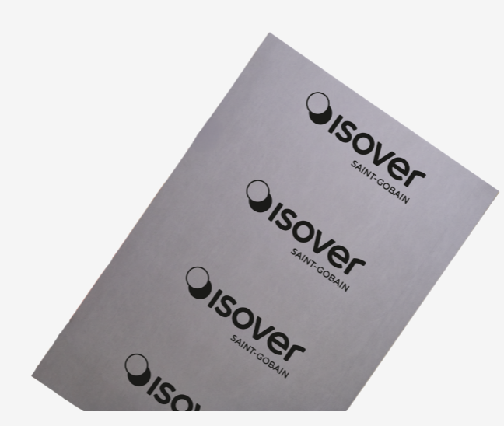 | 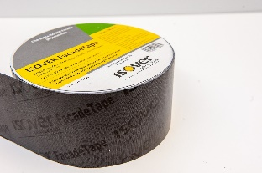
 | 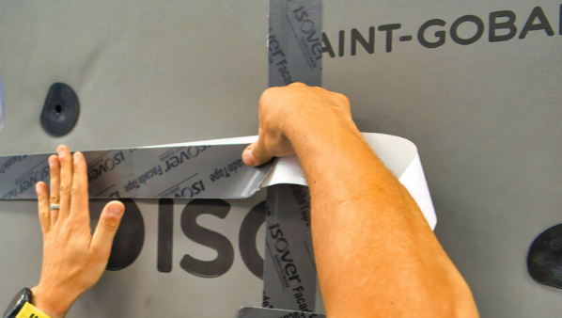

    - Vėjo izoliacinių plokščių sujungimai kampuose sutvirtinami mechaniškai, naudojant specialius spiralinius sraigtus Isover Fire Protect Screw. Rekomenduojamas sraigtų išdėstymas: nuo plokštės krašto ≤ 80mm, tarp sraigtų plokštės viduryje ≤ 300mm.
Montavimo metu, priklausomai nuo situacijos, atstumas gali būti tikslinamas.
    - ISOVER Facade priešvėjinių plokščių kampo jungtis sutvirtinus sraigtais, papildomai užklijuojama 90 mm pločio lipnia juosta Isover FacadeTape.
    - Kol neįrengta fasado išorės apdaila, ant pastato sienos sumontuotas termoizoliacinis mineralinės vatos sluoksnis turi būti apsaugotas nuo atmosferinių kritulių, jį uždengiant apsauginiais pastolių tinklais arba kita nuo vandens apsaugančia danga.

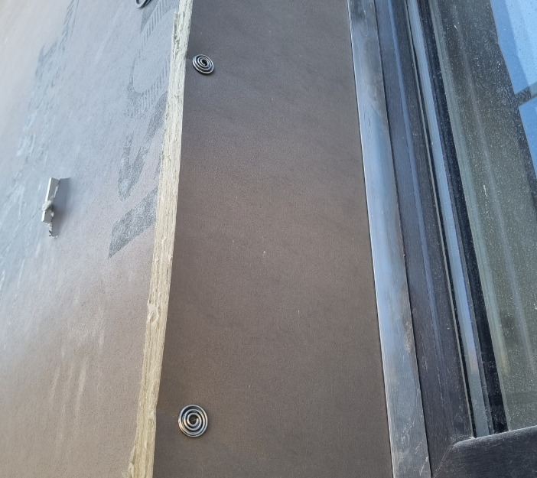 | 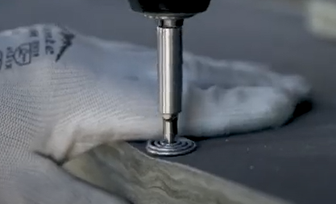 | 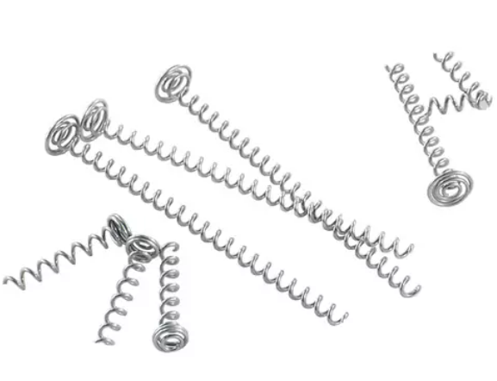  Isover Fire Protect Screw  Spiraliniai sraigtai

- KOKYBINIAI REIKALAVIMAI
  - Vykdant sienų su išorine vėdinama termoizoliacine sistema šiltinimo darbus, privaloma vadovautis konkrečiai pasirinktos Sistemos tiekėjo gamintojo reikalavimais.
  - Įrengiant šilumos izoliaciją ypatingą dėmesį kreipti į:
• sienų paviršiaus lygumą, tvirtumą,
• šilumos izoliacijos charakteristikas ir storį. Tankis negali būti naudojamas šilumos izoliacijos parinkimui, tik apkrovų skaičiavimui.
• šilumos izoliacijos pritvirtinimą prie pagrindo, termoizoliacinio sluoksnio vientisumą,
• tikrinant kontroline liniuote šilumos izoliacijos nelygumai turi būti ne didesni kaip 5 mm,
• leistini šilumos izoliacijos nukrypimai nuo projektinių dydžių: storio +15%, -5%, ilgio ± 2%, pločio ± 1,5%,
• vėjo izoliacinės plokštės charakteristikas ir storį. Tankis negali būti naudojamas vėjo izoliacijos parinkimui, tik apkrovų skaičiavimui. Stiklo audinys neturi įtakos priešvėjinių plokščių oro laidumo parametrams, todėl stiklo audinys negali būti prilyginamas specialiai, vėjui nelaidžiai laminato dangai,
• vėją izoliuojančio sluoksnio vientisumą, sluoksnių siūlių perdengimą,
• priešvėjinių plokščių siūlės sandarinamos lipnia juosta tik tuo atveju, kai naudojamos specialia danga laminuotos vėjo izoliacinės plokštės.
  - Kol neįrengta fasado išorės apdaila, ant pastato sienos sumontuotas termoizoliacinis mineralinės vatos sluoksnis turi būti apsaugotas nuo atmosferinių kritulių, jį uždengiant apsauginiais pastolių tinklais arba kita nuo vandens apsaugančia danga.
  - Vėdinamo oro tarpo storis negali būti mažesnis už 30 mm.
  - Vėdinamų angų plotas turi atitikti Sistemos gamintojo nurodymus, tačiau negali būti mažesnis už 50 cm² vienam sienos ilgio metrui. Vėdinimo angos turi būti įrengtos viršutinėje ir apatinėje konstrukcijos dalyje.
  - Apdailiniam sluoksniui turi būti naudojamos fibrocementinės plokštės arba keraminės akmens masės plytelės, kurių tipas, charakteristikos ir parametrai atitinka konkrečiai pasirinktos Sistemos gamintojo reikalavimus.

- ŠILTINIMO PRINCIPINĖ SCHEMA
  - Sienos šiltinimas naudojant išorinę vėdinamą termoizoliacinę sistemą atliekamas pagal 1a ar 1b prieduose pateiktą detalę, jeigu brėžiniuose nepateikta kitaip.

1a Priedas
ISOVER išorinės vėdinamos termoizoliacinės sistemos su fibrocementinėmis plokštėmis detalė. Pav. P1.1 – Vertikalus sistemos pjūvis

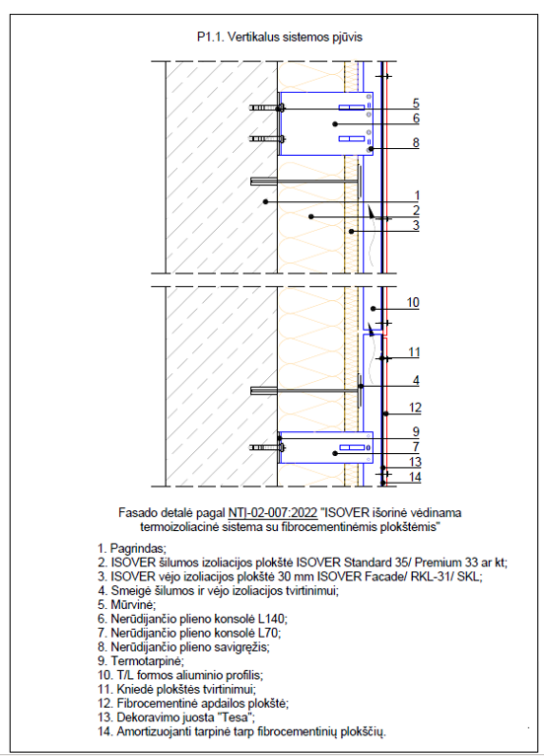

1b Priedas
ISOVER išorinės vėdinamos termoizoliacinės sistemos su keraminėmis plytelėmis detalė. Pav. P1.1 – Vertikalus sistemos pjūvis

